Documentación de Jamboree

1. Introducción (Contexto, roles, público, ETC.…)

Jamboree (/ˌdʒambəˈriː/), del término inglés cuyo significado se traduce como “francachela”, o ‘juerga con diversión desmesurada’.

Es una aplicación web diseñada para el uso de todos aquellos músicos artistas que quieran crear y compartir música y también para aquellos usuarios que, sin necesidad de tener una formación ni conocimientos musicales avanzados, puedan revisar música de cualquier estilo y disfrutar de ella.

Como aplicación nos aporta un gran abanico de utilidades; ya sea utilizar el foro para escuchar música de cualquier tipo pudiendo filtrar por etiquetas, crear uno mismo sus propios temas con un estudio online propio e incluso poder replicar canciones de otros artistas en el estudio y modificarlas a tu estilo.

¿Cómo va A funcionar Jamboree y quÉ nos permitirá hacer?

Jamboree se trata de una página web que actúa como foro musical y estudio musical. Teniendo así una plataforma que permite a los usuarios trabajar únicamente en la página web.

Esta página Web está estructurada inicialmente como una propia red social donde el usuario deberá iniciar sesión o registrarse si no lo está(INDEX).

Una vez éste consiga acceder a la página web tendrá la opción de elegir si va a escuchar música navegando en (FORO) o (AUDIOTECA), o si va a crear música(ESTUDIO).

* En el primer caso si el usuario únicamente quiere escuchar música entrará al foro para ver las creaciones de los diversos usuarios y teniendo éste la capacidad de elegir por etiquetas el estilo de música que desee escuchar.
* En el caso de que quiera crear música el usuario o editar alguna canción que tenga sin terminar podrá elegir la opción de ir a su audioteca y cargar algún archivo o ir al estudio y empezar de 0.

De forma textual parece bastante complejo, pero de forma gráfica estos son los diversos caminos que puede optar el usuario:

De forma más detallada podríamos dividir la página web en las siguientes partes:

Página de inicio o Index

Consiste en una página de inicio de sesión como la de cualquier red social siendo familiar al usuario y aportando una primera impresión al usuario del potencial de Jamboree.

Contiene un video promocional que muestra el funcionamiento de la web para que un usuario nuevo pueda saber qué es antes de registrarse.

Una vez el usuario decida entrar tendrá que loguearse o registrase dependiendo si es nuevo o no. En el caso de registrarse será redirigida a una página con un formulario para que pueda introducir sus datos e iniciar sesión.

Página principal o main

La página principal o main es la página que se ve una vez se haya iniciado sesión. Esta está formada por 2 secciones en grande y uno de ellos subdividido en dos que nos permitirá elegir diversas opciones según lo que quiera el usuario. Gráficamente es:

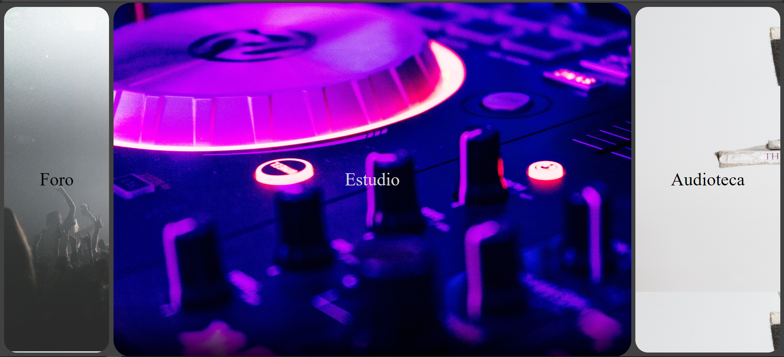

Foro

El Foro ofrecerá al usuario las últimas canciones creadas por la comunidad. Además, da la opción al usuario de filtrar mediante etiquetas el género musical que desee.

En un aside aparecerán los temas y artistas con más escuchas.

Cada entrada(tema) permite ser votada y añadida a tu audioteca personal para obtener una copia de ese tema y poder modificarlo en tu estudio.

**COMENTARIOS SERA FEATURE EN UN FUTURO, PONER EN APARTADO AL FINAL**

Audioteca

La audioteca ofrece todas las pistas guardadas del usuario, ya sean provenientes del foro o de su estudio propio.

Estas pistas pueden ser cargadas en el estudio para poder modificarlas o incluso subirlas al foro.

Estudio

El estudio estará compuesto por un “channel rack” para poder crear diversos loop que luego se podrán subir al foro, guardar como archivo mp3 o guardarlo en la audioteca para modificarlo más tarde.

El channel rack se compone de 4 pistas de percusión: bombo, plato, caja y palmas.

Cada una de las pistas contiene 2 compases de 4/4. Así como 32 botones representando cada uno un tiempo, un beat. Al ser pulsado cada uno de estos botones indicará que ese beat de esa pista habrá de reproducirse en el loop.

Para controlar la reproducción se muestra un botón para reproducir y pausar, otro para limpiar los botones pulsados y empezar de cero, y un último botón para guardar el loop en la audioteca del usuario.

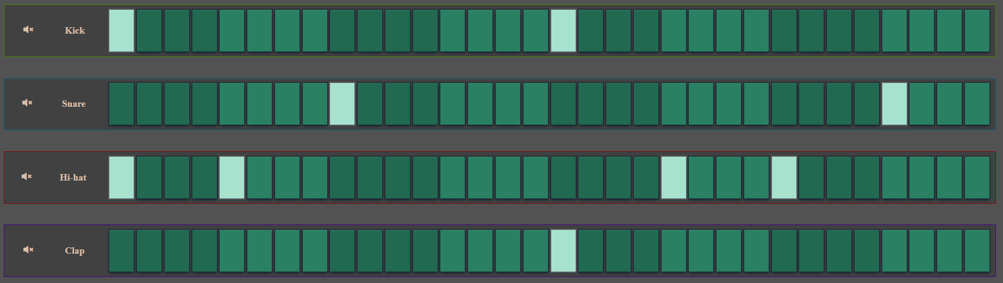

¿A quién va dirigido?

Jamboree no se trata de una página web dirigida a gente que necesite conocimientos amplios de la música si no a amantes de la música, artistas e incluso a productores musicales.

Simplemente con gustarte la música ya puedes sacar muy buen rendimiento de la página web puesto que el foro debe tener pistas suficientes para encontrar música nueva y nunca escuchada, siendo simples demos de artistas con un simple ordenador y una conexión a internet. Esto abre un mundo de posibilidades y reúne a un amplio grupo de público desde jóvenes que escuchan música, creadores profesionales de música, usuarios que simplemente desean compartir su música con amigos incluso managers y discográficas buscando nuevos talentos.

PLANIFICACIÓN PREVIA

Roles

* Iván Gómez:
* Modelado de las bases de datos
* Diseño de interfaces en foro y audioteca
* Said El-Mourabet
* Desarrollo de la parte servidora (documentos PHP)
* Diseño de interfaces en index y main
* Gestión de usuarios
* Miguel Ángel Morcillo
* Diseño y desarrollo del estudio
* Diseño de interfaz general
* Apoyo al desarrollo de parte servidora.

MEtodología

La metodología que se ha seguido para la construcción de Jamboree ha sido la metodología Scrum. Siendo ésta una metodología ágil que permite al equipo organizarse y trabajar de una forma sencilla.

¿Que es scrum?

Scrum es una metodologia agil que se utiliza para minimizar la necesidad de reuniones no definidas en Scrum y establecer un equilibrio que permita al equipo fomentar la comunicacion y colaboracion reduciendo el tiempo en reuniones extensas.

Para conseguir esto todas las tareas tienen una caja de tiempo en cada sprint y una vez se inicia el sprint este tiene una duracion fija. Puede durar cada sprint entre dos o cuatro semanas teniendo una reunion diaria de 10 min como mucho y una reunion para valorar el sprint y otra para adoptar las tareas que van a afrontar en el siguiente sprint.

En nuestro caso, la duración de cada sprint es de dos semanas, coincidiendo con cada reunión quincenal con nuestro tutor del proyecto. Además, sabiendo que cada uno de los tres integrantes tenemos horarios y circunstancias diferentes debido a las prácticas en el centro de trabajo, la reunión diaria la hemos agilizado haciendo tanto reuniones virtuales en Discord como por texto en grupo de Whatsapp.

Al terminar cada reunión quincenal con el tutor del proyecto, nos hemos reunido para repasar las tareas que quedaran pendientes del anterior sprint, planificar el nuevo sprint y definir el objetivo para esas dos semanas siguientes.

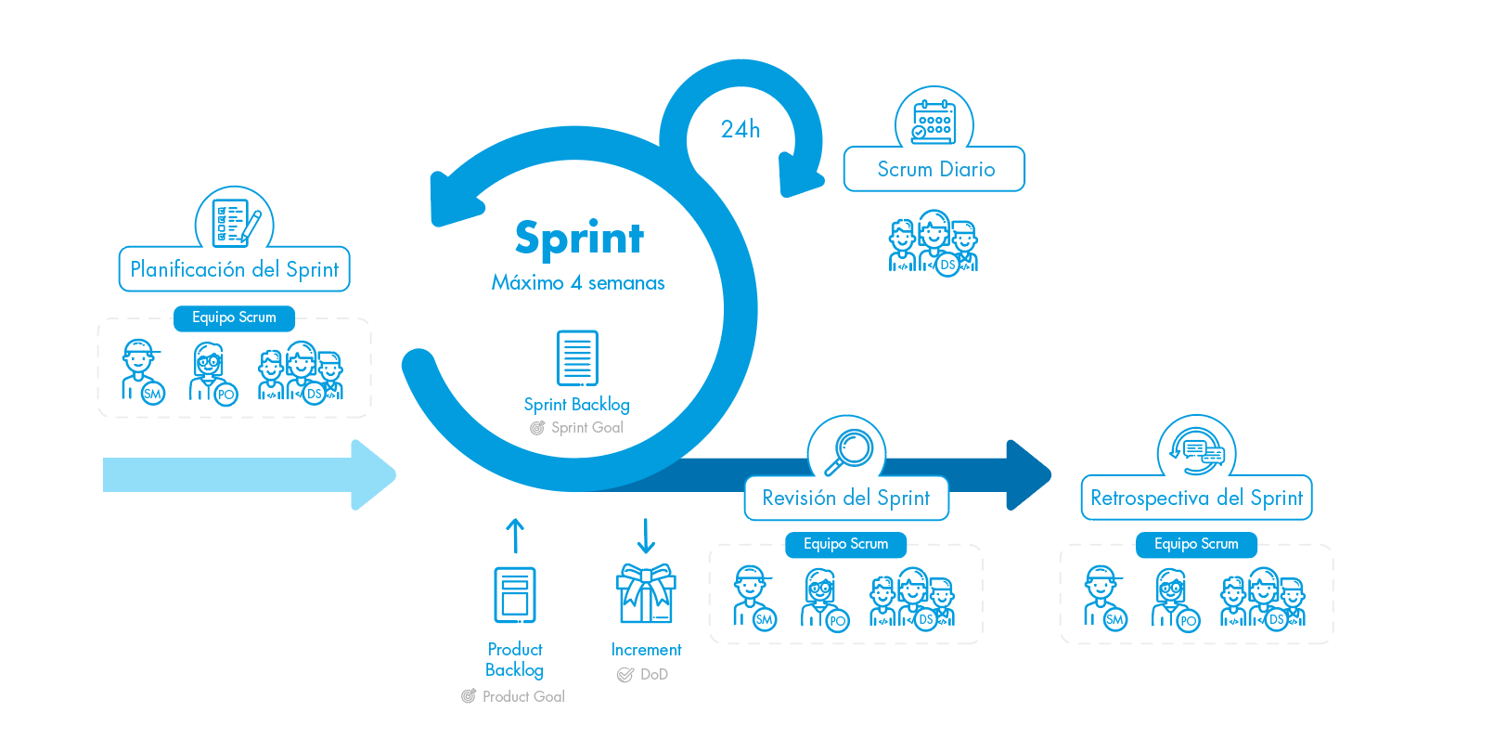

Existen diversas apps que permiten aplicar Scrum como es el caso de MeisterTask, Clarizen o Wrike. En nuestro caso hemos usado Jira, de Atlassian, que al igual que las anteriores es una herramienta para ayudar a equipos de todo tipo a gestionar el trabajo, y que además en su versión gratuita nos aporta todo lo necesario para trabajar con ella.

¿QUE ES JIRA Y COMO SE APLICA A SCRUM?

Con Jira hemos aplicado el metodo scrum dividiendo los sprint en cada dos semanas de tal forma que coincida con las tutorias para definir los objetivos con el tutor.

Antes de empezar a crear la web app se realiza un backlog para saber que tareas van a tener que realizarse durante el desarrollo de Jamboree. De esta forma se organizan las tareas y se crean mini tareas para poder trabajar de forma eficiente. Además, estas tareas no son fijas, si no que irán evolucionando y surgiendo otras tareas a medida que transcurra el sprint.

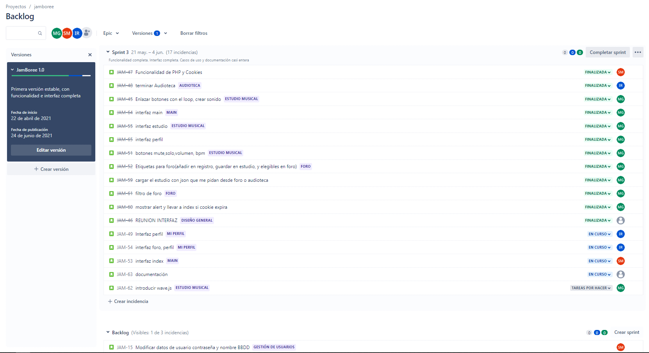

Para clasificar las tareas creamos varios Epic de las categorías principales, siendo estas: Gestión de usuarios, estudio musical, foro, perfil, ayuda, index, diseño general.De tal forma podemos obsvervar cuales son las partes de la pagina que mas trabajo requieren y cuales estan mas desarrolladas.

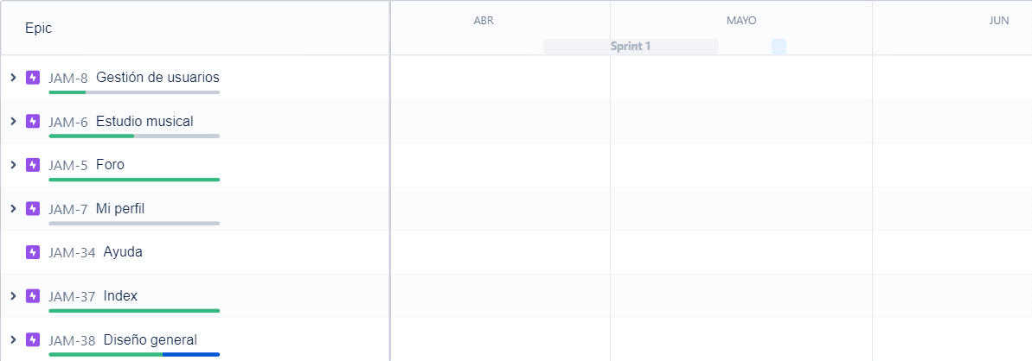

También para medir la evolución de la funcionalidad de la aplicación creamos 3 diferentes versiones o releases, en la que la 1.0 será la aplicación con funcionalidad básica e interfaz básica, la 2.0 funcionalidades añadidas , la 3.0 funcionalidad completa y diseño de interfaz completo y la 4.0 retoques esteticos minimos ,documentacion y perfeccion de Jamboree .Siendo estas versiones acordes con los propios sprints de manera que los los tres sprint del desarrollo coinciden con las diversas versiones.

Sprint 1.0

En el sprint de la primera version gran parte de las tareas tenian como fin crear una estructura simple de la pagina para poder introducir pequeñas funcionalidades que permiten trabajar con la pagina y navegar sobre ella.Como por ejemplo el manejo de usuarios y la creacion de la estructura del main,index,foro,estudio y audioteca.

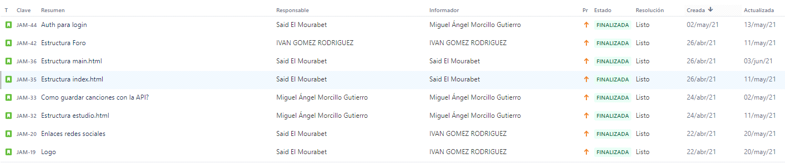

Sprint 2.0

En el segundo sprint se trabaja gran parte de la funcionalidad del estudio utilizando y aplicando tone.js para poder realizar canciones y tener nuestra principal herramienta de trabajo lista y que pueda usarse en toda la web.Tambien se estructura la base de datos y se realiza un control de las cookies.

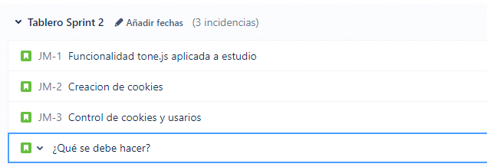

Sprint 3.0

En el tercer sprint se ha realizado gran parte de la documentacion y se ha pulido completamente el flujo de la pagina y sus datos de forma que la funcionalidad de la pagina se ha completado.

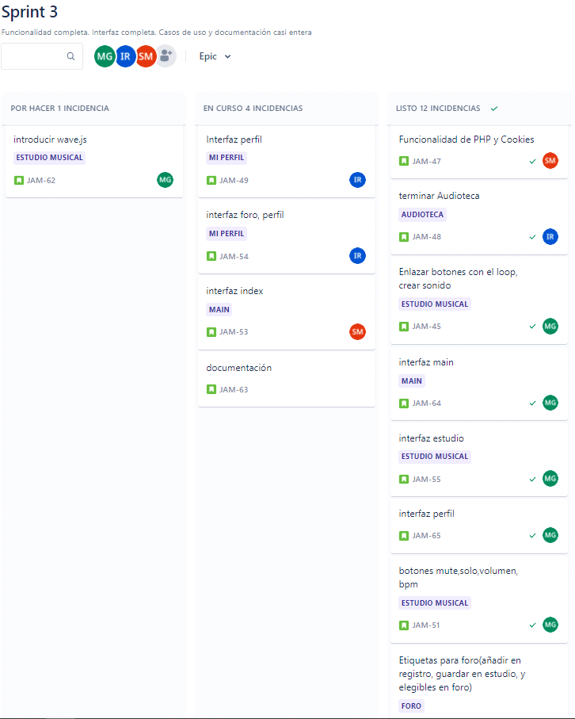

Sprint 4.0

En el cuarto sprint se ha relizado pequeños cambios esteticos y se ha perfeccionado mas la aplicaccion de Jamboree.

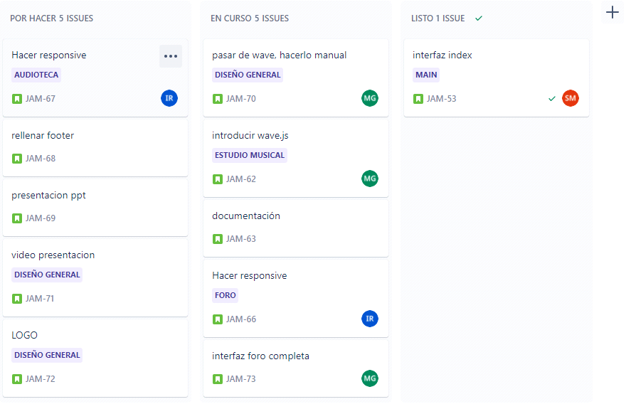

Otra de las caracteristicas que te permite Jira es observar tu propio avanze y las tareas que has llevado acabo entre otras cosas.Esto se observa en el panel personal.

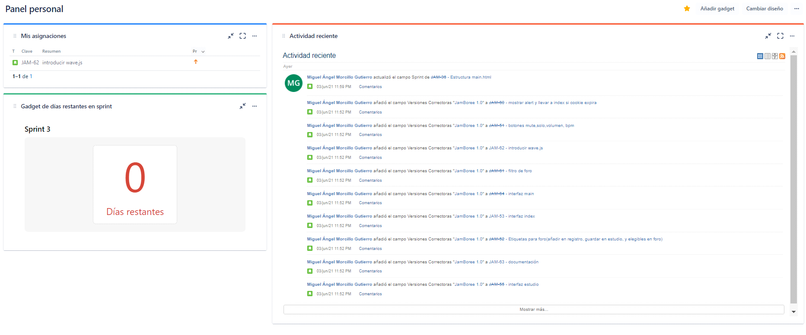

Análisis

Requisitos generales

casos de uso

* **Interacción en el Caso de Uso CUO1**

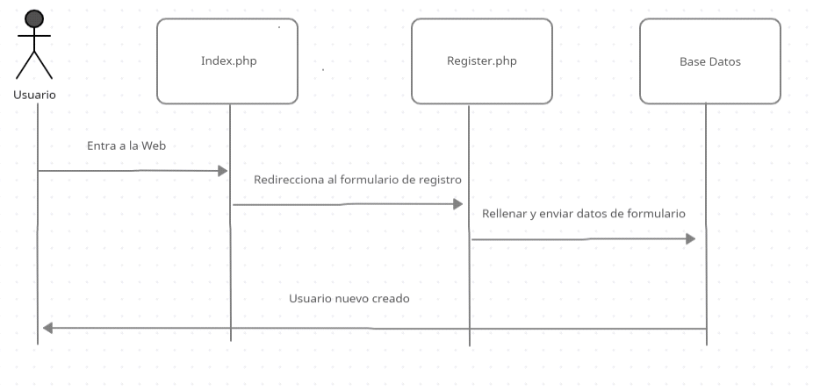

**Figura 1:Diagrama de interacción para el Caso de Uso CU01**

En el diagrama de la Figura 1 se muestra el flujo necesario para poder llevar a cabo el caso de uso:crear un usuario nuevo en la página web.Para ello en primer lugar el usuario deberá entrar a la página web y elegir la opción de registrarse puesto que no tiene un usuario creado una vez la elija le redirecciona a un formulario donde tendrá que poner sus datos y enviarlo.Finalmente estos datos se guardaran el base de datos y tendrá acceso a todas las funciones de Jamboree.

* **Interacción en el Caso de Uso CUO2**

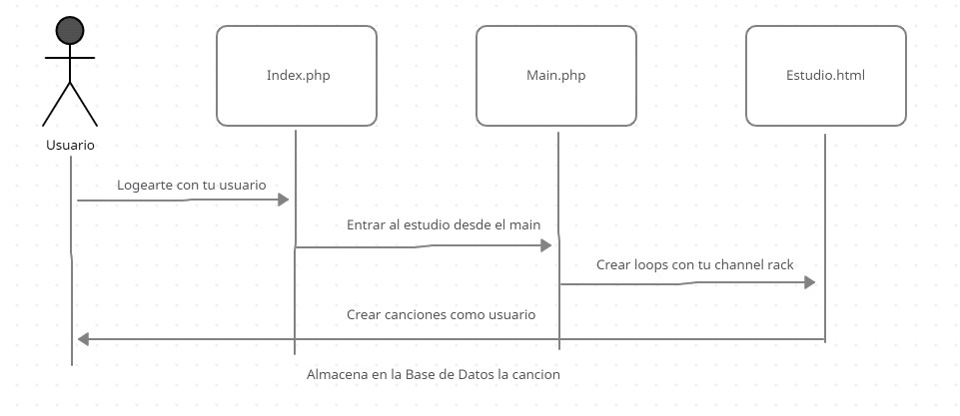

**Figura 2:Diagrama de interacción para el Caso de Uso CU02**

En el diagrama de la Figura 2 se muestra el flujo necesario para poder llevar a cabo el caso de uso:crear una cancion nueva en la página web.Para ello en primer lugar el usuario deberá entrar a la página web e iniciar sesion para ir al apartado de main.php y elegir la opcion del estudio.Una vez se encuentre este en el estudio podra crear su loop y guardar la cancion eligiendo un nombre para ella y asi poder almacenarse en la BBDD de Jamboree.

* **Interacción en el Caso de Uso CUO3**

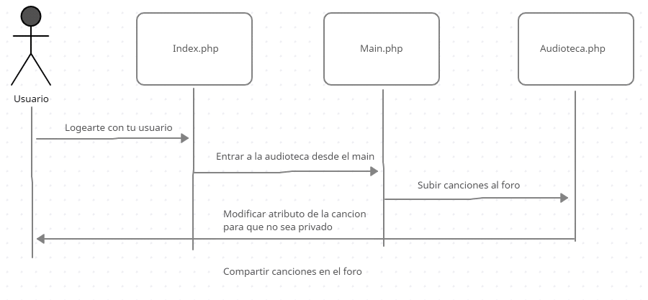

**Figura 3:Diagrama de interacción para el Caso de Uso CU03**

En el diagrama de la Figura 3 se muestra el flujo necesario para poder llevar a cabo el caso de uso:compartir una cancion en el foro.Para ello en primer lugar el usuario deberá entrar a la página web e iniciar sesion para ir al apartado de main.php y elegir la opcion de audioteca.Una vez se encuentre este en la audioteca podra hacer que la cancion deje de ser privada y compartirla con el resto de usuarios del foro en caso contrario esta solo le aparecera a el.

* **Interacción en el Caso de Uso CUO4**

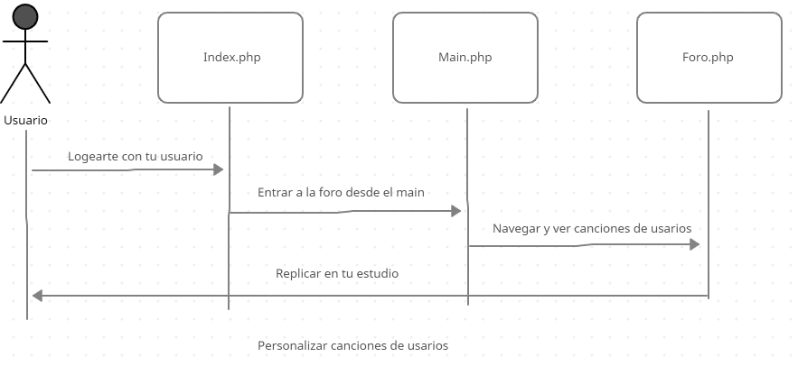

**Figura 4:Diagrama de interacción para el Caso de Uso CU04**

En el diagrama de la Figura 4 se muestra el flujo necesario para poder llevar a cabo el caso de uso:personalizar canciones de usarios desde foro.Para ello en primer lugar el usuario deberá entrar a la página web e iniciar sesion para ir al apartado de main.php y elegir la opcion de foro.Una vez se encuentre este en el foro podra navegar y escuchar diversos y loop y poder replicarlos en su estudio para hacer un nuevo sonido y almacenarlo.

Diseño

Arquitectura

La arquitectura que hemos utilizado en nuestra aplicación es cliente-servidor. Esta tecnología consiste en el procesamiento de la información desde una computadora central a la cual múltiples clientes, envían peticiones.

Para el desarrollo de nuestra aplicación hemos utilizado las siguientes herramientas:

* Visual Studio Code: Visual Studio, lugar en el cuál hemos realizado todo el código de la aplicación, es un entorno de desarrollo para distintos lenguajes de programación y que permite a los desarrolladores crear sitios y aplicaciones web, así como servicios web en cualquier entorno compatible con la plataforma.
* MySQL: MySQL, lugar en el cuál tenemos creada nuestra base de datos con toda la información, es un sistema relacional de gestión de bases de datos que nos permite almacenar y acceder a los datos.

Modelo de datos (E/R, tablas, etc.) **ACORTAR**

En este punto vamos a explicar qué es un diagrama entidad-relación, por qué elementos está formado y las tablas que hemos estimado necesarias para que nuestra página web funcione correctamente.

A través del diagrama entidad-relación podemos representar las entidades de una base de datos que presentan relevancia del sistema, junto con sus propiedades e interrelaciones. Sobre este modelo destacan los siguientes elementos:

-Entidad: Es una unidad de la base de datos que representa a un objeto, persona, empresa… etc, sobre el que se desea almacenar información y está compuesto de atributos, aquellos que nos permiten almacenar los datos que completan la definición del objeto.

Una entidad puede ser un objeto con existencia física como: una persona, un animal, una casa, etc.(Entidad concreta) o un objeto con existencia conceptual como: un nombre, una asignatura de clases, un puesto de trabajo, etc.(Entidad abstracta). Uno o un conjunto de los atributos que componen la entidad, nunca va a poder repetirse. A este atributo se le conoce como clave primaria o clave de la entidad. En cambio, existen atributos que contienen valores que coinciden con la clave primaria de otra tabla y que se utilizan para unir tablas. A este atributo se le conoce como clave foránea.

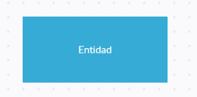

-Relación: Es el pilar fundamental en la construcción de bases de datos relacionales, ya que nos permite establecer las concordancias, asignaciones y relación entre las entidades o tablas, así mismo permite garantizarnos la integridad referencial de los datos, por tanto la ventaja que tienen es que nos permiten evitar la duplicidad de registros en la base de datos.

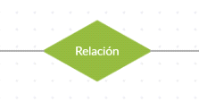

Según el número de entidades relacionadas (cardinalidad), se pueden definir principalmente tres tipos de relaciones ( Relación Uno a Uno(1:1), Uno a Muchos(1:n), Muchos a Muchos(n:m)). A continuación, se puede observar un pequeño ejemplo de Relación Uno a Uno:

* Relaciones Uno a Uno (1:1). Una entidad A está asociada a lo más con una entidad B, y una entidad B a lo más con una entidad A. Ejemplo: "Ser jefe de" es una relación 1:1 entre las entidades empleado y departamento.

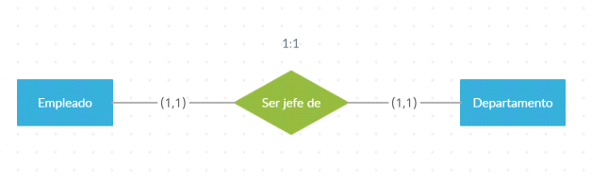

La página web de Jamboree se basa en el siguiente diagrama entidad-relación que presenta las cardinalidades (0,n) y (1,1):

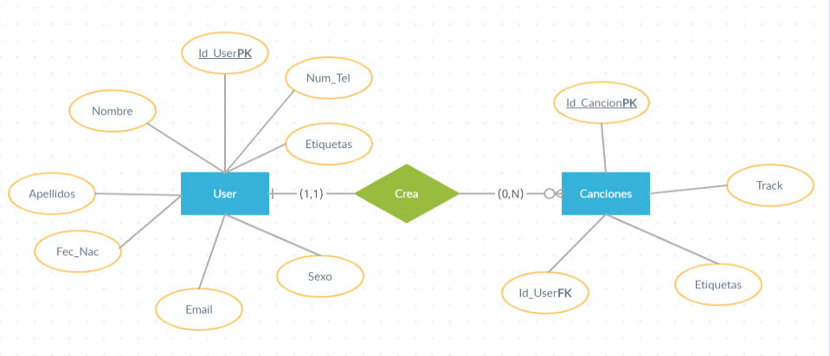

En este diagrama podemos observar las dos entidades relevantes que componen nuestra base de datos. Se tratan de User y Canciones. Se puede diferenciar claramente como es User la entidad principal, ya que la entidad Canciones posee el atributo Id_User que depende de la clave primaria de la entidad User. La entidad User posee como atributos su número identificador, nombre, apellidos, fecha de nacimiento, email, sexo, número de teléfono y etiquetas, siendo el primero clave de la entidad. Al igual que en la anterior entidad, la entidad Canciones también posee como atributo su número identificador, además de otros atributos como track, etiquetas y el atributo Id_User que hace referencia a la clave primaria de la entidad User.

Una vez realizado el diagrama entidad-relación diseñamos el modelo lógico-relacional que es la conversión del modelo entidad/relación. Con este modelo se pueden ver las tablas con sus campos y los tipos de relaciones. Sería el diagrama final y el más detallado de la base de datos.

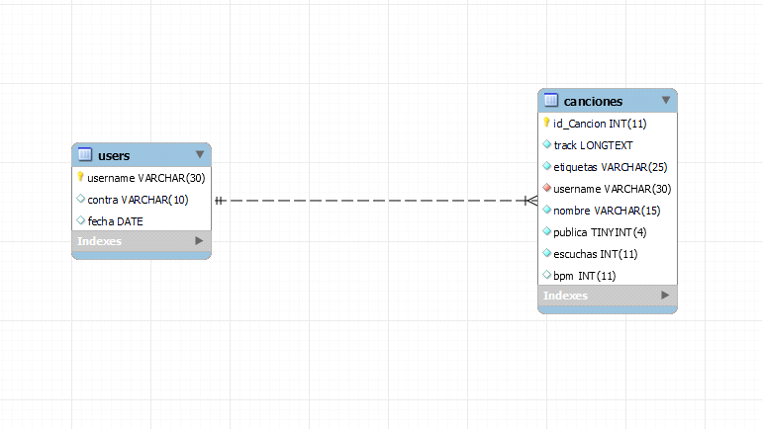

Interfaz gráfica (usabilidad, accesibilidad, responsive, etc.)

## Colores

Para los colores de la aplicación nos basaremos en fondos oscuros, emulando los Digital Audio Workstation (DAW) más conocidos como FL Studio o Cubase, para facilitar al usuario poder estar largo tiempo sin cansar su vista y poder centrarse en la creación musical.

No obstante, definimos dos gamas de colores para representar la marca y dar un toque de color y contraste. Estas gamas son las abajo representadas, y se usarán para el logo, botones, recuadros…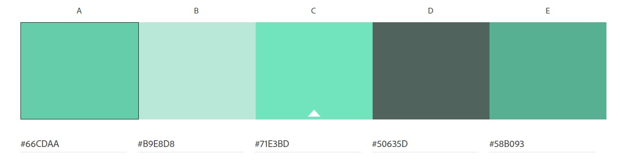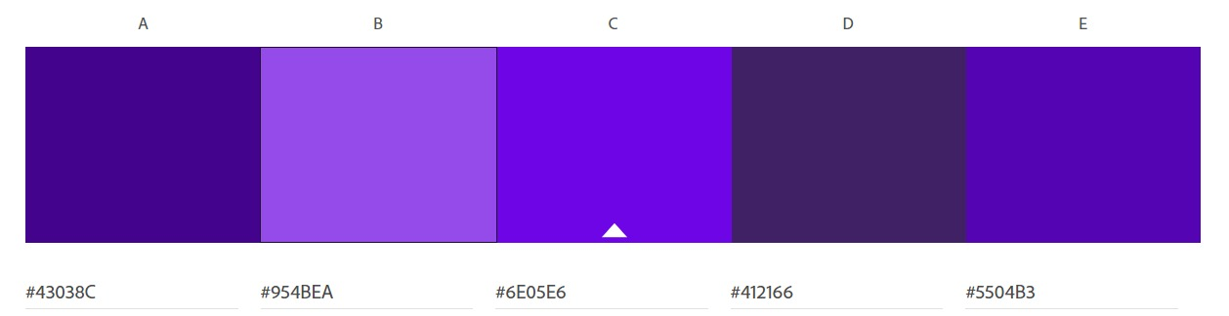

## Tipografía

El logo tendrá un diseño aparte ***PONER LOGO AQUÍ CUANDO SE TENGA***

La palabra “JamBoree” en las páginas de estudio, foro, audioteca, perfil y ayuda se definirá con la tipografía “Monoton” y “serif” como *safe font*.

El texto de contenido ira en una tipografía sin serifa “Nunito” y “sans-serif” como *safe font*.

Las cabeceras de las diferentes cajas en la interfaz, como las de los temas en foro y audioteca o las pistas en estudio se dispondrán en tipografía Cormorant (serif para *safe Font*).

## Preprocesador LESS

Al dividir el trabajo entre 3 miembros nos encontramos con la necesidad de poder usar un procesador gráfico que pueda brindar el uso de variables y funciones que vayan a ser iguales en todas las páginas que componen la aplicación. Por ello, y además por el ahorro en líneas de código que aporta, usaremos el preprocesador LESS.

En él definiremos las variables de @texto, @titulo con las tipografías mencionadas previamente. También definiremos clases como .sombreado, .borde… Para poder ser usadas en las diversas páginas.